Министерство науки и высшего образования Российской Федерации

Федеральное государственное бюджетное

образовательное учреждение высшего образования

«Комсомольский-на-Амуре государственный университет»

Факультет компьютерных технологий

Кафедра ПУРИС

Лабораторная работа №12

по дисциплине «Программирование мобильных устройств»

Студент группы 0ВТб-1 Н.Д. Малышев

Преподаватель В.А. Тихомиров

2023

1. **Разработка приложения**

По заданию необходимо cделать Шесть потоков генерируют случайные числа от 1 до 36 и записывают их в файл data_T. Каждый поток записывает по одной цифре. Причем, записанные цифры в файле НЕ повторяются.

На Активити две кнопки: СТАРТ, ЧТЕНИЕ. Кнопка ЧТЕНИЕ выводит содержимое файла в список на экране.

В активности MainActivity (листинг 1.1) написан код, реализующий поставленную задачу.

В листинге 1.2 приведен код макета activity_main.xml.

Создаваемый файл data_T.txt, создается и хранится по пути /storage/emulated/0/Documents/data_T.txt.

Листинг 1.1 – MainActivity

package ru.lab_12;  
  
import androidx.appcompat.app.AppCompatActivity;  
import android.os.Bundle;  
import android.os.Environment;  
import android.view.View;  
import android.widget.TextView;  
import java.io.BufferedReader;  
import java.io.File;  
import java.io.FileReader;  
import java.io.FileWriter;  
import java.io.IOException;  
import java.util.HashSet;  
import java.util.Random;  
import java.util.Set;  
  
public class MainActivity extends AppCompatActivity {  
  
 private TextView outputTextView; // объявляем переменную для вывода текста в TextView  
  
 @Override  
 protected void onCreate(Bundle savedInstanceState) {  
 super.onCreate(savedInstanceState);  
 setContentView(R.layout.activity_main);  
 outputTextView = findViewById(R.id.outputTextView);  
 }  
  
 public void startButtonClick(View view) {  
 final File file = new File(Environment.getExternalStoragePublicDirectory(Environment.DIRECTORY_DOCUMENTS), "data_T.txt"); // создаем объект File для записи в файл  
 if (file.exists()) { // если файл уже существует, то удаляем его  
 file.delete();  
 }  
 final Set<Integer> uniqueNumbers = new HashSet<>(); // создаем объект Set для хранения уникальных чисел  
 final Thread[] threads = new Thread[6]; // создаем массив потоков  
 for (int i = 0; i < threads.length; i++) {  
 threads[i] = new Thread(new Runnable() {  
 @Override  
 public void run() {  
 // метод synchronized нужен для того чтобы только один  
 // поток мог добавлять число в uniqueNumbers за раз  
 synchronized (uniqueNumbers) {  
 while (uniqueNumbers.size() < 6) { // пока уникальных чисел не будет 6 штук  
 int number = generateRandomNumber(); // генерируем случайное число  
 if (uniqueNumbers.add(number)) { // если число уникальное  
 try {  
 FileWriter writer = new FileWriter(file, true); // создаем объект FileWriter для записи в файл  
 writer.write(number + "\n"); // записываем число в файл  
 writer.flush();  
 writer.close(); // закрываем файл  
 } catch (IOException e) {  
 e.printStackTrace();  
 runOnUiThread(new Runnable() {  
 @Override  
 public void run() {  
 outputTextView.setText("Ошибка записи в файл: " + e.getMessage()); // выводим сообщение об ошибке в TextView  
 }  
 });  
 }  
 }  
 }  
 }  
 }  
 });  
 threads[i].start(); // запускаем поток  
 }  
 for (Thread thread : threads) {  
 try {  
 thread.join(); // ожидаем завершения всех потоков  
 } catch (InterruptedException e) {  
 e.printStackTrace();  
 }  
 }  
 outputTextView.setText("Числа записаны в файл."); // выводим сообщение об успешной записи в файл в TextView  
 }  
  
 public void readButtonClick(View view) {  
 final File file = new File(Environment.getExternalStoragePublicDirectory(Environment.DIRECTORY_DOCUMENTS), "data_T.txt"); // создаем объект File для чтения из файла  
 if (file.exists()) { // если файл существует  
 final StringBuilder numbers = new StringBuilder(); // создаем объект StringBuilder для хранения чисел из файла  
 try {  
 BufferedReader reader = new BufferedReader(new FileReader(file)); // создаем объект BufferedReader для чтения из файла  
 String line;  
 while ((line = reader.readLine()) != null) { // читаем файл построчно  
 numbers.append(line).append("\n"); // добавляем числа в StringBuilder  
 }  
 reader.close(); // закрываем файл  
 outputTextView.setText("Числа в файле:\n" + numbers.toString()); // выводим числа из файла в TextView  
 } catch (IOException e) {  
 e.printStackTrace();  
 outputTextView.setText("Ошибка чтения файла: " + e.getMessage()); // выводим сообщение об ошибке в TextView  
 }  
 } else {  
 outputTextView.setText("Файл не существует."); // выводим сообщение о том, что файла не существует  
 }  
 }  
  
 private int generateRandomNumber() {  
 Random random = new Random();  
 return random.nextInt(36) + 1;  
 }  
}

Листинг 1.2 – SpaceInfinity

<?xml version="1.0" encoding="utf-8"?>  
<LinearLayout xmlns:android="http://schemas.android.com/apk/res/android"  
 android:layout_width="match_parent"  
 android:layout_height="match_parent"  
 android:orientation="vertical"  
 android:padding="16dp">  
  
 <Button  
 android:id="@+id/startButton"  
 android:layout_width="wrap_content"  
 android:layout_height="wrap_content"  
 android:text="START"  
 android:onClick="startButtonClick"/>  
  
 <Button  
 android:id="@+id/readButton"  
 android:layout_width="wrap_content"  
 android:layout_height="wrap_content"  
 android:text="READ"  
 android:onClick="readButtonClick"/>  
  
 <TextView  
 android:id="@+id/outputTextView"  
 android:layout_width="match_parent"  
 android:layout_height="wrap_content"  
 android:layout_marginTop="16dp"/>  
</LinearLayout>

Работа приложения представлена на рисунке 1.1 – 1.2.

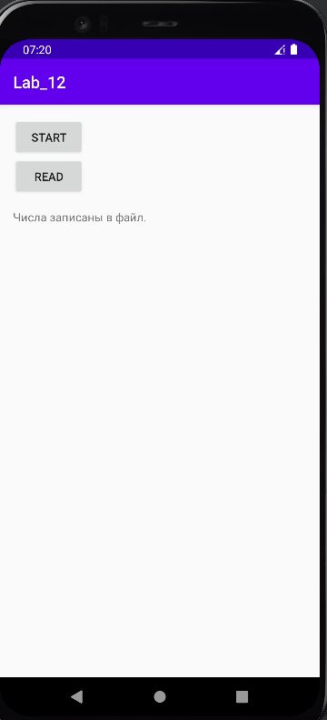

Рисунок 1.1 – Пример работы приложения

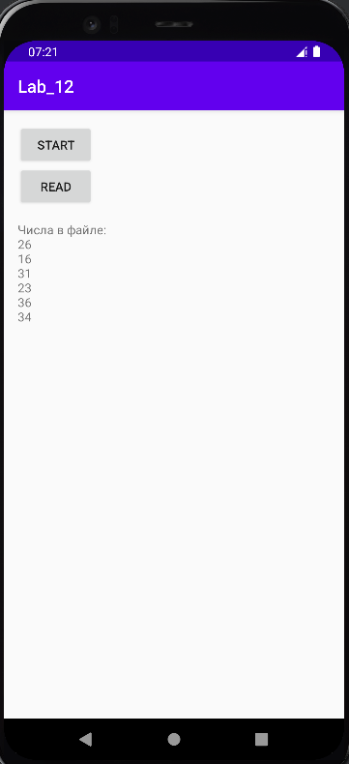

Рисунок 1.2 – Пример работы приложения

# Список использованных источников

1. РД ФГБОУ ВО «КнАГТУ» 013-2016. Текстовые студенческие работы. Правила оформления. – Введ. 2016-03-10. – Комсомольск-на-Амуре: ФГБОУ ВО «КнАГТУ», 2016. – 55 с.